LAMPIRAN-LAMPIRAN
- LAMPIRAN PENELITIAN
Hasil Observasi Implementasi Metode Talaqqi Dalam Meningkatkan Kemampuan Menghafal Al-Qur’an Peserta Didik SD Muhammadiyah Blora
- Informasi umum
Hari/Tanggal:
Waktu observasi:
Lokasi observasi:
Pengampu kelas:

- Proses Pembelajaran
No | Aspek yang Diamati | Indikator | Hasil Pengamatan | Catatan / Keterangan
1 | Persiapan Guru | 1. Guru mempersiapkan siswa sebelum menghafal (doa, fokus, kondisikan kelas)  2. Guru menyiapkan ayat yang akan dihafalkan
2 | Pelaksanaan Talaqqi | 1. Guru membacakan ayat dengan benar sesuai tajwid  2. Siswa menyimak dan menirukan  3. Siswa menyetorkan hafalan secara bergiliran
3 | Koreksi Bacaan | 1. Guru membenarkan kesalahan makhraj dan tajwid  2. Guru meminta siswa mengulang bacaan
4 | Respon Siswa | 1. Siswa fokus saat mendengarkan  2. Antusias dalam menyetorkan hafalan  3. Konsentrasi siswa dalam kelas
5 | Lingkungan Belajar | 1. Suasana kelas kondusif  2. Gangguan/minim gangguan (ribut, bercanda, dll.)
6 | Evaluasi | 1. Guru menilai kelancaran bacaan  2. Guru menambahkan ayat baru untuk hafalan berikutnya  3. Evaluasi harian/semester
7 | Faktor Pendukung | 1. Kompetensi guru  2. Motivasi siswa  3. Dukungan lingkungan
8 | Faktor Penghambat | 1. Kurangnya motivasi  2. Lingkungan tidak kondusif  3. Minimnya dukungan orang tua

- Wawancara dengan Kepala Sekolah SD Muhammadiyah Blora
Responden: Bapak Supriyanto S.Pd, SD.
Hari/Tanggal:
Tempat Wawancara: Ruang Kepala Sekolah

No | Indicator | Jawaban
1 | Apakah faktor pendukung metode talaqqi pada kegiatan menghafal Al-Qur’an | yang pasti setiap guru tahfid memiliki kemampuan menghafal dan membaca yang bagus, bisa membaca Al-Qur’an dengan baik dan benar sesuai hukum tajwid dan makhrojnya. Karena kita mengambil guru dari pondok pesantren

- Wawancara dengan Ustadz pengampu tahfidz kelas III Plus Umar

No | Indicator | Jawaban
1 | bagaimana proses kegiatan menghafalkan Al-Quran menggunakan metode talaqi | Biasanya anak-anak sudah menyiapkan hafalannya dari rumah. Ketika di sekolah mereka tinggal menyetorkan hafalannya, yang kemudian akan saya bacakan tiga sampai lima ayat untuk dihafalkan di rumah. Jika, ayatnya terlalu Panjang biasanya saya bacakan satu sampai tiga ayat saja
2 | Bagaimana evaluasi pembelajaran tahfidz | biasanya ketika ada kesalahan dalam melafalkan ayat yang dihafal akan langsung di benarkan. sampai anak mampu melafalkan ayat dengan benar
3 | Bagaimana evaluasi siswa terkait dengan hasil capaian hafalannya | banyak atau sedikitnya hafalan siswa tergantung seberapa rutin dia menghafalkan ayat yang telah saya bacakan. Karena tingkat kecepatan menghafal siswa itu beda-beda. Saya juga menginformasikan kepada wali murid untuk mengingatkan anaknya untuk menghafalkan ayat yang saya bacakan di sekolah
4 | Apa saja faktor pendukung metode talaqqi dalam menghafal al-qur’an | - dalam kegiatan pembelajaran tahfidz ini terdapat satu guru pengampu dalam setiap pertemuan tahfidz, dalam satu kelas di bagi menjadi dua sesi pertemuan. Jadi siswa tidak terlalu lama menunggu waktu giliran hafalannya.  - Motivasi sangat dibutuhkan untuk anak-anak agar terus semangat dalam menghafal Al-Qur’an. Ya, Namanya anak-anak mas masih suka main atau bercanda, nah car akita memberikan semangat ya dengan memberikan motivasi.  - lingkungan sekitar atau kelas juga sangat berpengaruh dalam kefokusan siswa untuk menghafal Al-Qur’an. Ketika suasana kelas tenang, nyaman, dan kondusif maka kegiatan tahfidz akan berjalan lancer dan berdampak baik pada hasil hafalannya.
5. | Apa saja faktor penghambat metode talaqqi dalam menghafal al-qur’an | Rata-rata siswa disini orang tuanya sibuk dalam dunia kerja, jadi mereka kurang memperhatikan perkembangan hafalan anaknya sendiri.

- Wawancara dengan Siswa Kelas III Plus Umar
Rsponden : khairin
Hari/Tanggal :
Tempat :

No | Indicator | Jawaban
1 | Bagaimana proses kegiatan menghafal al-qur’an | hafalannya setoran pak, dari ayat satu sampai ayat yang kita hafal. Setiap pertemuan saya nambah tiga sampai lima ayat. Ketika selelsai setoran biasanya saya dibacakan lima ayat untuk dihafalkan di rumah
2 | Apakah orangtuamu ikut serta dalam kegiatan menghafal al-quran saat di rumah | saya kalau di rumah jarang murojaah pak, orang tua saya di luar kota jadi tidak ada yang nyimak hafalan saya.

Hasil Dokumentasi Implementasi Metode Talaqqi Dalam Meningkatkan Kemampuan Menghafal Al-Qur’an Peserta Didik SD Muhammmadiyah Blora

- Dokumen Visual
- Foto Kegiatan Pembelajaran

Suasana saat kegiatan tahfidz
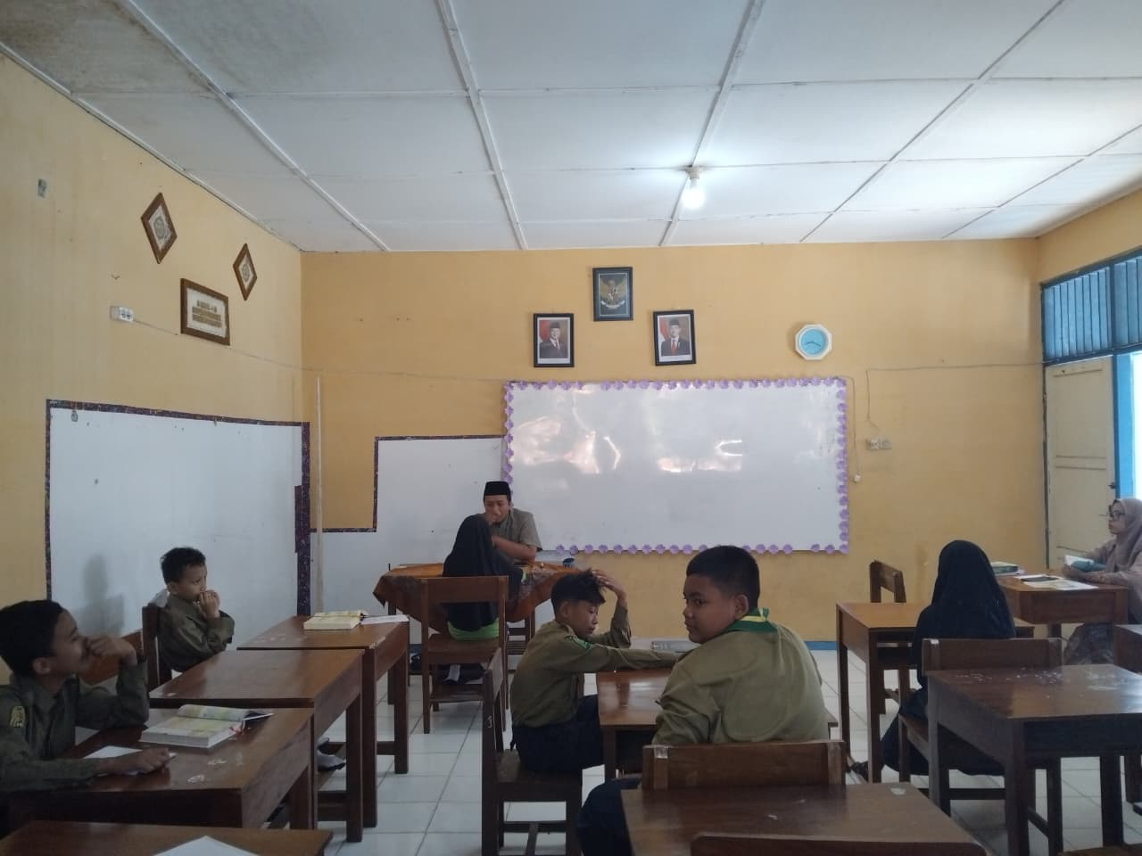

- Foto guru dan siswa
Aktivitas guru dalam membimbing dan menerima setoran hafalan siswa
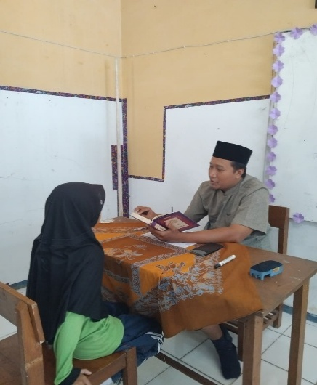
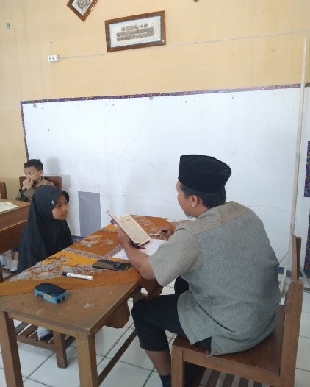

- Foto wawancara

Dokumentasi wawancara dengan guru tahfidz
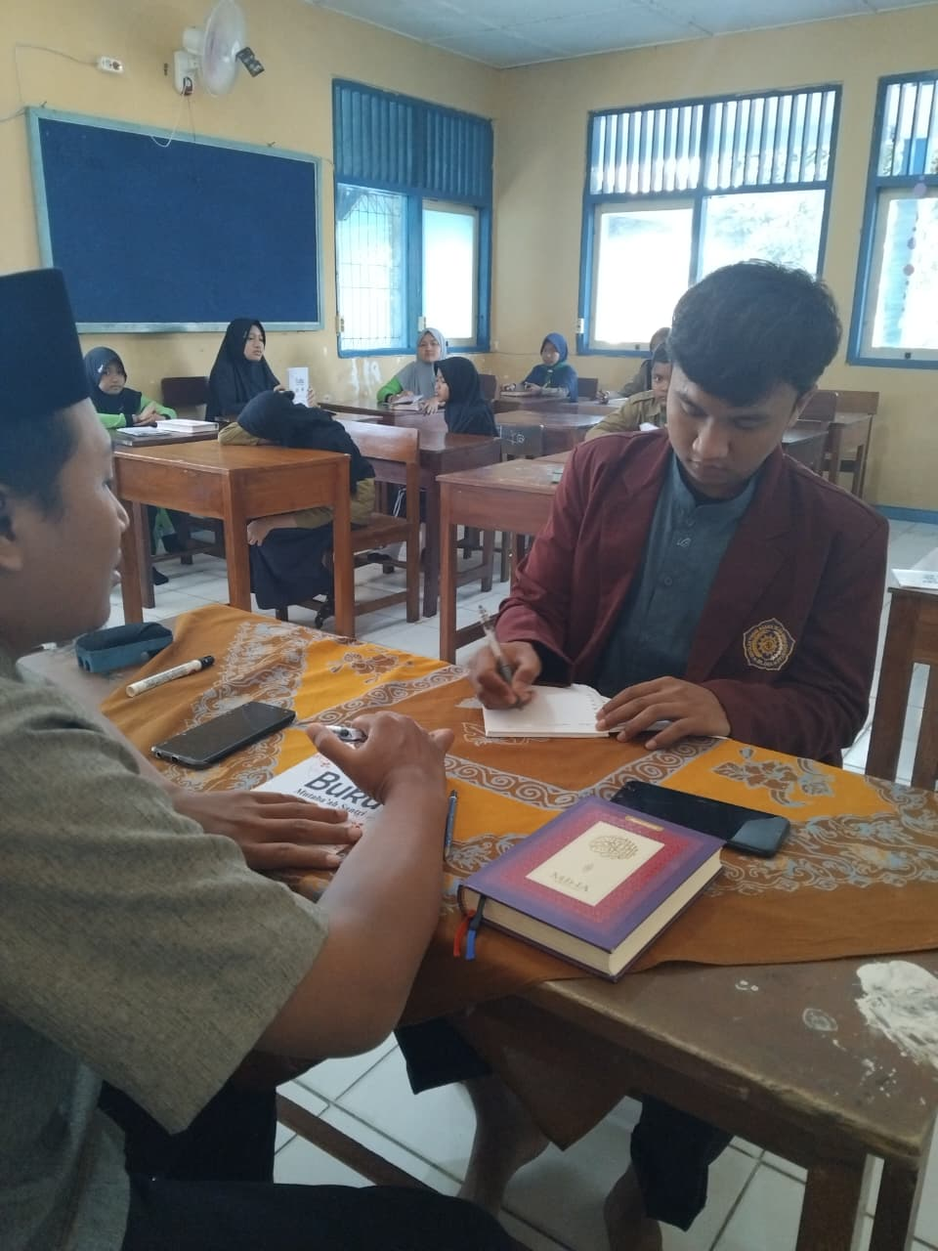
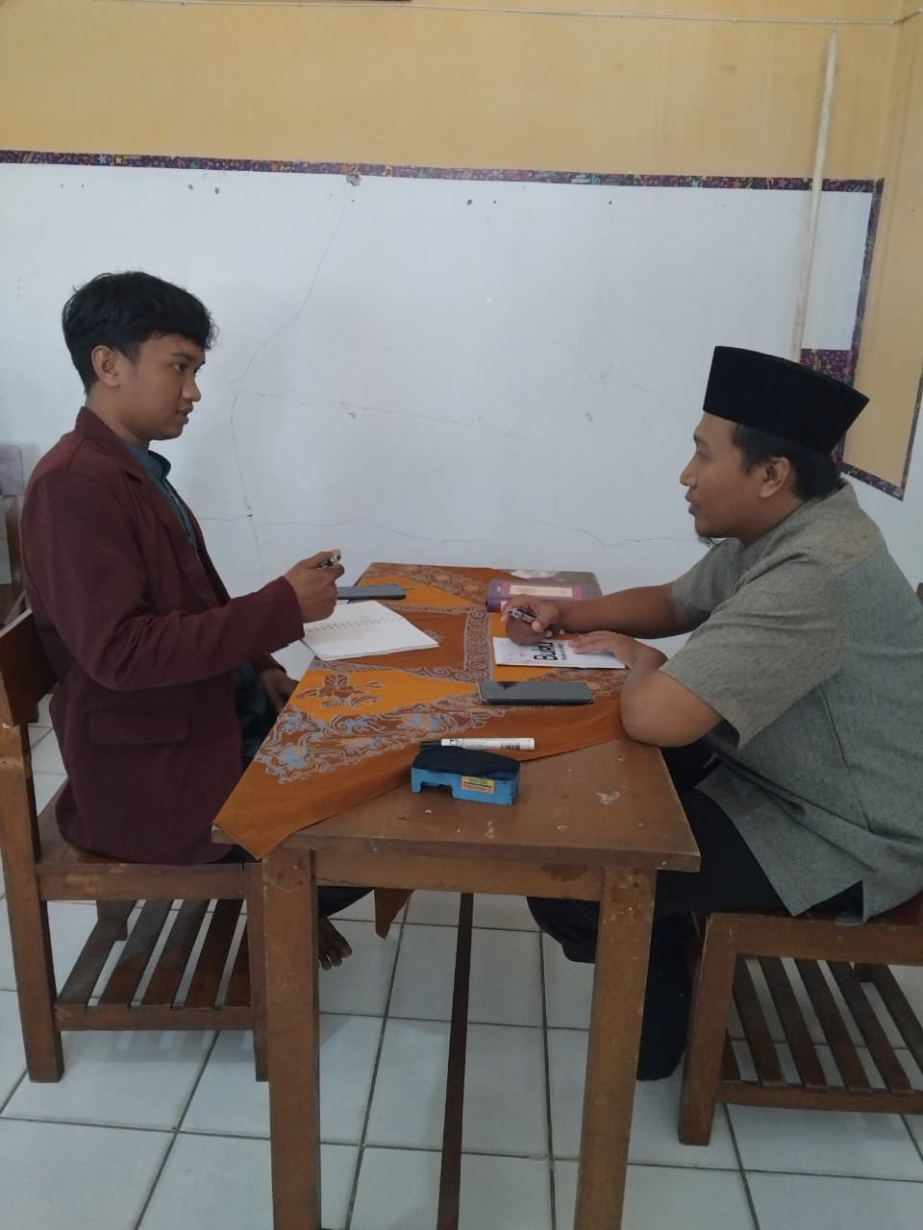

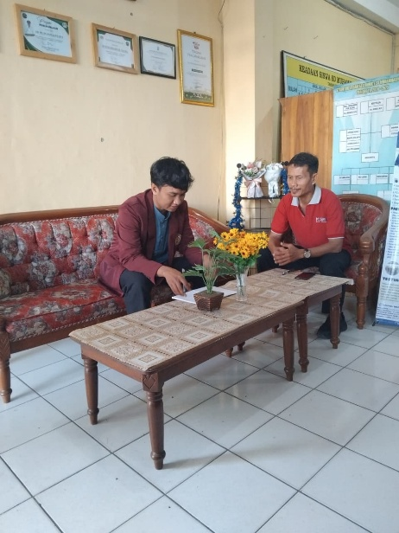
Wawancara dengan kepala sekolah
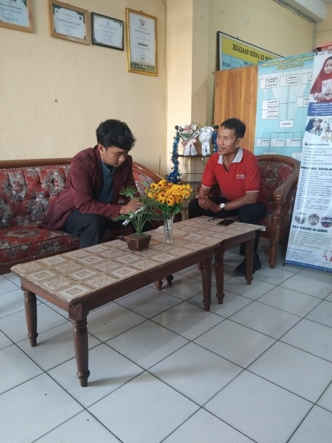

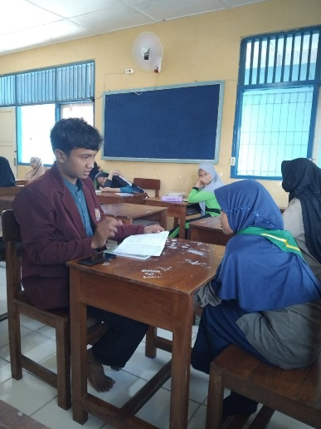
Wawancara dengan siswa

